三、实验题（共3个小题，共19分。）
31．（6分）根据下图回答问题。[来源:Z§xx§k.Com]
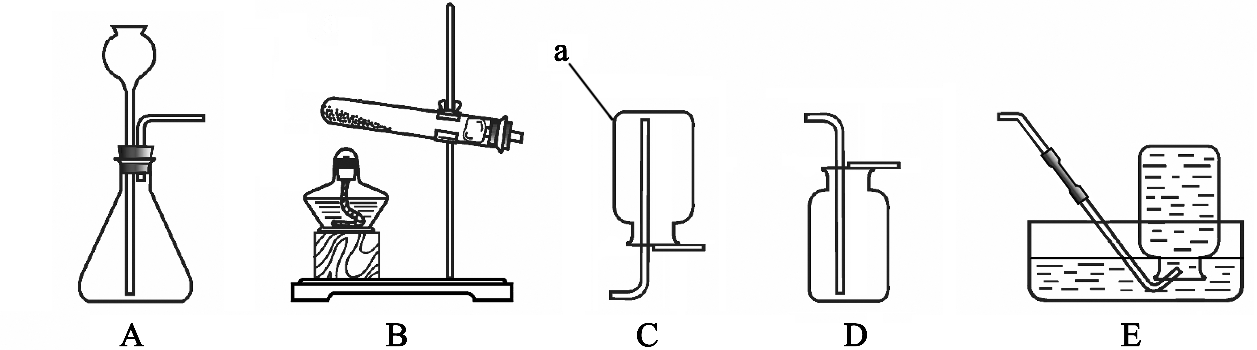

（1）仪器a的名称是 。
（2）实验室用高锰酸钾制取氧气的化学方程式为 ；选用的收集装置是 (填字母序号，下同)。
（3）实验室制取二氧化碳时，选用的发生装置是 。将燃着的木条放在集气瓶口，若观察到 ，说明瓶中已充满二氧化碳。向该集气瓶中加入紫色石蕊溶液，振荡后，观察到溶液变红，发生反应的化学方程式为 。
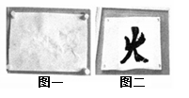
32.（6分）化学兴趣小组设计的创新实验是“火龙生字”，在成果展示现场，某同学用硝酸钾的热饱和溶液先在白纸上书写“火”字，晾干后白纸上出现硝酸钾晶体（见图1），用带火星的木条接触硝酸钾晶体，就会观察到白纸上写过字的地方燃烧并迅速蔓延，留下“火”字的黑色痕迹（见图2）。在场的同学对此产生了浓厚的兴趣，并进行了如下研究：
【提出问题】为什么附有硝酸钾的白纸更容易燃烧？
【查阅资料】硝酸钾受热易分解，生成亚硝酸钾（KNO₂）和一种常见的气体单质。
【猜想与假设】对于生成的是什么气体，四位同学有如下猜测：
甲：二氧化氮； 乙：氮气； 丙：氧气； 丁：氢气；
同学丙指出不可能是二氧化氮、氢气，理由是： 。
【进行实验】四位同学设计了实验对同学丙的猜想进行了验证，他们的操作方法是：
，观察到的现象是 ，说明同学丙的猜想正确，硝酸钾分解的化学方程式是 。
【解释与结论】白纸上写过字的地方更容易燃烧的原因是：
【反思与评价】为什么要用“硝酸钾的热饱和溶液”书写文字？已知硝酸钾在不同温度时的溶解度如下表：
温度/℃ | 20 | 40 | 60 | 80 | 100
溶解度/g | 31.6 | 63.9 | 110 | 169 | 246
你对上述问题的解释是： 。
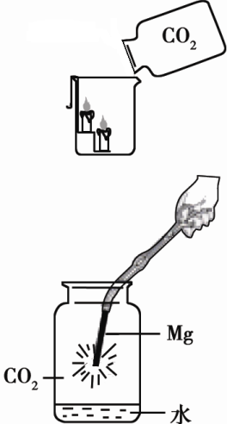
33．（7分）（1）小方用右图所示装置对二氧化碳的灭火实验进行研究，
实验的结论是______________________________________。
（2）【提出问题】二氧化碳能否支持燃烧？
【猜想假设】镁能在二氧化碳中燃烧。
【查阅资料】①氧化镁、氢氧化镁均是白色难溶于水的固体
②MgO+2HCl= MgCl₂+H₂O
③MgCl₂+2NaOH=Mg(OH)₂↓+2NaCl
【实验探究】
①右图中镁带剧烈燃烧，冒白烟，有黑色固体生成，并放出大量的热。
②为检验生成物的成分，做如下实验。
实验步骤 |  | 实验现象 | 实验结论和  化学方程式
向广口瓶中加入过量盐酸，充分反应后过滤，在滤纸上留有黑色固体。 | I、将黑色固体收集、洗涤、干燥后，点燃，在火焰上方罩一个蘸有澄清石灰水的烧杯。 | 黑色固体燃烧，烧杯内壁出现白色浑浊。[来源:Z&xx&k.Com] | 黑色固体是 ；[来源:学#科#网][来源:Zxxk.Com]  涉及该步骤反应的化学方程式： 。
向广口瓶中加入过量盐酸，充分反应后过滤，在滤纸上留有黑色固体。 | II、取少量滤液于试管中，逐滴加入氢氧化钠溶液。 | 有白色沉淀产生。 | 白烟的成分是 。
③为了回收II中的白色沉淀，证明沉淀完全的实验方法是 。
（要求写出步骤、试剂、现象和结论）。
【反思提高】通过此次实验的探究，你对燃烧的条件或二氧化碳的灭火有何新认识 。

四、计算题（共2个小题，共6分）
34.（3分）过氧化钠是常用的供氧剂，可将CO₂转化为O₂，其反应的化学方程式是：
2Na₂O₂ + 2CO₂＝2Na₂CO₃ + O₂。若有22g CO₂参加反应，计算生成O₂的质量。

35．（3分）某混合物中含有碳酸钙和氯化钙，取该混合物6g，向其中加入一定质量的质量分数为10%的稀盐酸，恰好完全反应，产生2.2g气体。（假设气体全部逸出）。
计算：
（1）所取混合物中碳酸钙的质量。
（2）所加稀盐酸的质量
（3）反应后所得溶液中溶质的质量分数（计算结果精确到0.1%）

